Usmernenie prijímateľov priamych podpôr v súvislosti s nedávnymi nepriaznivými klimatickými podmienkami

PPA si dovoľuje usmerniť prijímateľov priamych podpôr predovšetkým v súvislosti s poberaním podpory formou celofarmovej eko-schémy nasledovne:

- v prípade, že Vám nie je umožnené z dôvodu nevhodných klimatických podmienok dodržať podmienky v zmysle § 18 NV SR č. 436/2022 Z. z. v zn. n. p. , t. j. dodržať riadny termín kosenia (do 600 m. n. m. do 22.6. resp. nad 600 m. n. m. do 31.7.) a zároveň ste vykonali kosbu v riadnom termíne aspoň na jednej z nahlásených plôch TTP v Jednotnej žiadosti na rok 2024 vo výmere najmenej 0,01 ha, je potrebné prostredníctvom aplikácie GSAA vykonať na príslušných plochách TTP zmenu typu obhospodarovania a to z kosenia (KO) na odložené kosenie (OK). Nezabudnite žiadosť v aplikácii GSAA podať! Zároveň je potrebné podať „Žiadosť o úpravu“ (predpísané tlačivo) prostredníctvom portálu Slovensko.sk cez e_službu „Podávanie agendy priamych podpôr v Pôdohospodárskej platobnej agentúre“, pričom v e_formulári uveďte aj príslušné regionálne pracovisko PPA;

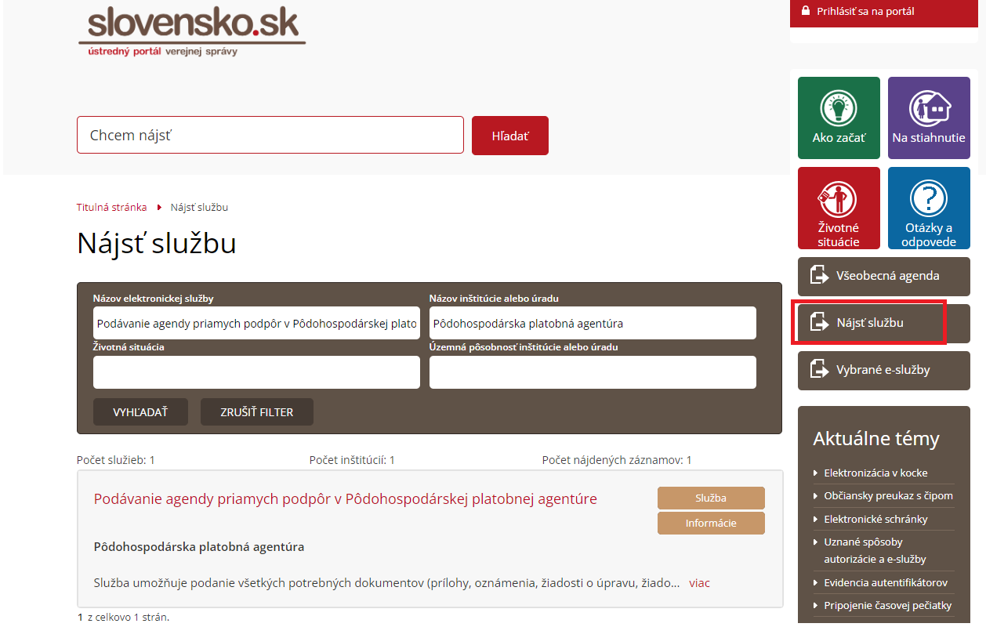

V „Žiadosti o úpravu“ vyplňte príznak v stĺpci „D“ (viď obrázok).
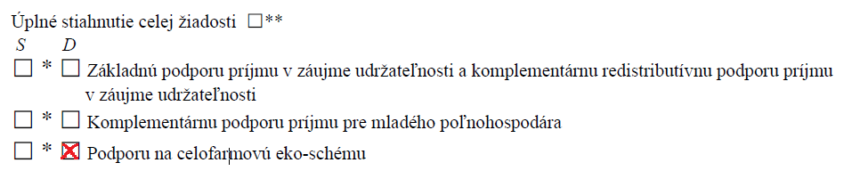

- ak podmienku z bodu 1. (pokosiť aspoň jednu plochu z nahlásených plôch TTP o výmere najmenej 0,01 ha v riadnom termíne) nedokážete dodržať, alebo nedokážete dodržať legislatívnu požiadavku, začať odložené kosenie najskôr 30 dní od prvého riadneho termínu kosenia, v zmysle § 18 ods. 3 NV SR č. 436/2022 Z. z. v zn. n. p., je potrebné, aby ste nahlásili vyššiu moc, a to prostredníctvom predpísaného tlačiva „Oznámenie o prípadoch vyššej moci a mimoriadnych okolností“, kde uvediete konkrétne plochy TTP nahlásené vo Vašej jednotnej žiadosti na rok 2024, na ktorých nedokážete uvedenú požiadavku plniť. Oznámenie pošlite prostredníctvom portálu Slovensko.sk cez e_službu „Podávanie agendy priamych podpôr v Pôdohospodárskej platobnej agentúre“, pričom v e_formulári uveďte aj príslušné regionálne pracovisko PPA. Následne je potrebné prostredníctvom aplikácie GSAA k relevantným parcelám nahrať geotagovanú fotografiu s GPS súradnicou (viď. obrázok).
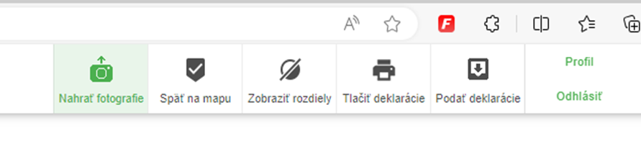

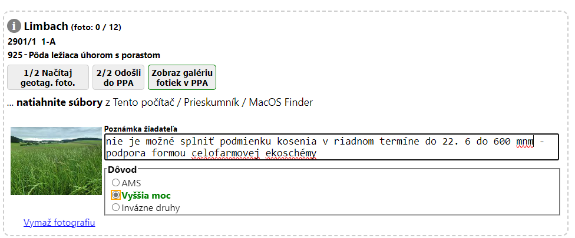

Nezabudnite uvedenú zmenu v aplikácii GSAA aj podať!

